Министерство цифрового развития, связи и массовых коммуникаций
Ордена трудового Красного Знамени
федеральное государственное бюджетное
образовательное учреждение высшего образования
«Московский технический университет связи и информатики»

Кафедра «Математическая Кибернетика и Информационные Технологии»
Отчет по учебной практике
по дисциплине «Объектно-ориентированное программирование»
на тему
«Веб-разработка»
Выполнил: студент группы
БВТ2005
Никитин Степан Романович
Проверил: ______________
Москва, 2022
Содержание

1. Цель работы 3
2. Постановка задачи 3
3. Реализация задачи 4
4. Пример работы 12
5. Заключение 16

1. Цель работы
Научиться создавать Web-страницы. Познакомиться с языками HTML,CSS, Java Script. Овладеть техникой создания Web-страниц.

2. Постановка задачи
Разрабатываемый сайт предназначен для ознакомления людей с предоставляемыми услугами. Целевая аудитория сайта - пользователи, обладающие хотя бы минимальными знаниями в IT технологиях и привыкшие искать информацию в сети интернет. Главная задача сайта - предоставлять нужную информацию посетителям, а также возможность оставить комментарии. Исходя из поставленных задач, web-сайт должен предоставлять следующие возможности: -при первом посещении сайта пользователь должен понять, для чего служит данный сайт, составить общее впечатление о нем, выяснить свои потребности в отношении сайта.

3. Реализация задачи
Для начала создаем папку, в которой будут все документы, связанные с созданием сайта, т.е. это файл css с кодом, папка с изображениями, которые мы будем вставлять и сам файл .html, в котором мы будем работать (рисунок №1). Далее я с помощью программы Brackets открываю файлы index.html и ctyle.css
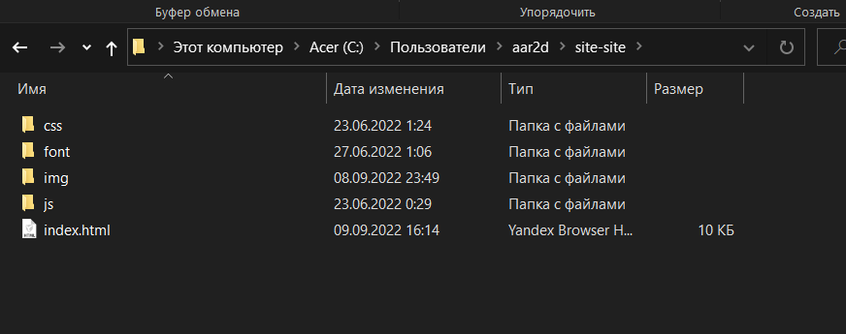
Рисунок №1. Папка с файлами сайта.
Далее мы создаем основу кода, указываем язык, на котором будет писаться сайт, подключаем шрифты, css, js. (рисунок №2).
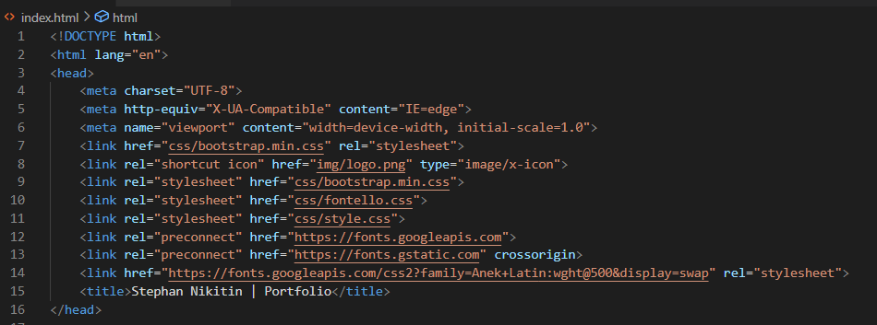
Рисунок №2. Начальные настройки сайта.

Далее указываем начальные внешние настройки для самой страницы: размеры секций, цвет заднего фона, текст, также хедер и футер сайта. (рисунки №3 и №4).
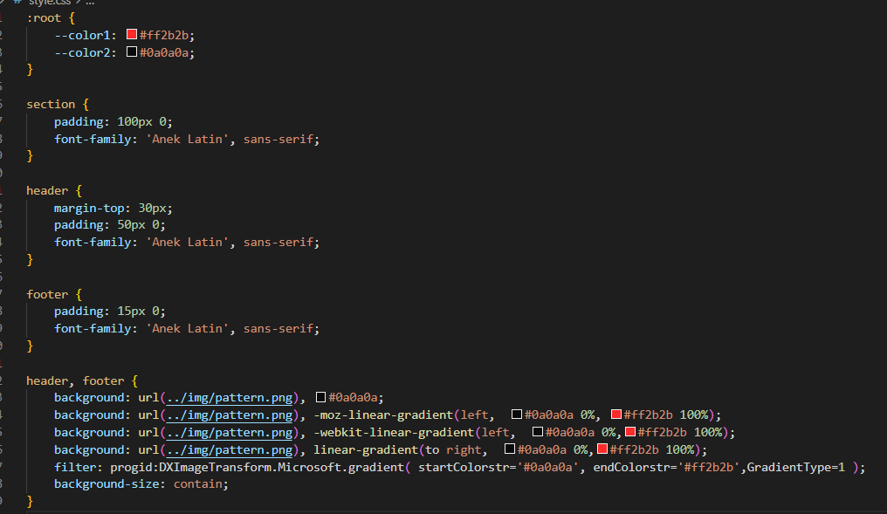
Рисунок №3. Настройка визуала сайта.
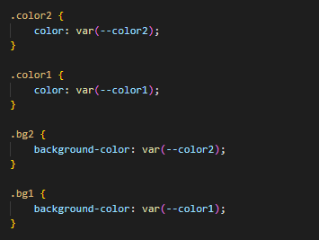
Рисунок №4. Настройка визуала сайта (продолжение).

Создаем «шапку» сайта с информацией, на которой размещаются навигационные кнопки как вспомогательный элемент для изучения и «сёрфа» страницы, с помощью css создаем дизайн для блока. (рисунки №5 и №6).

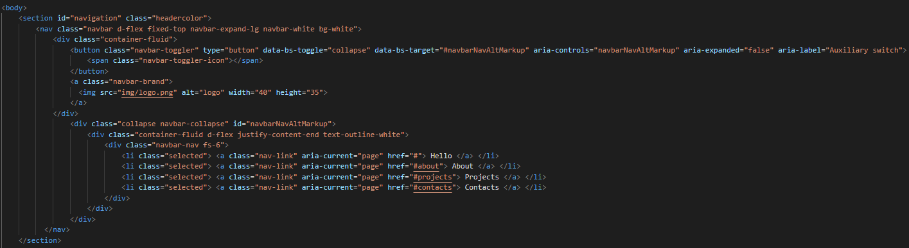
Рисунок №5. «Шапка» сайта (index.html).

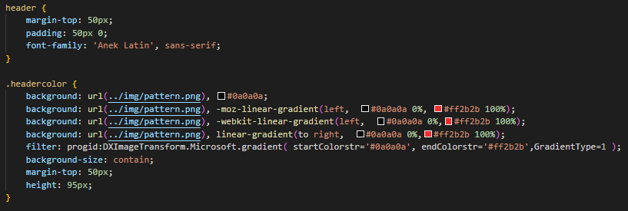
Рисунок №6. «Шапка» сайта (style.css).

Создаем первый блок сайта «Welcome», который автоматически выводится на экране при загрузки сайта. В нем содержится краткая информация о владельце сайта, его род деятельности, где базируется и его личный псевдоним (рисунок №7).

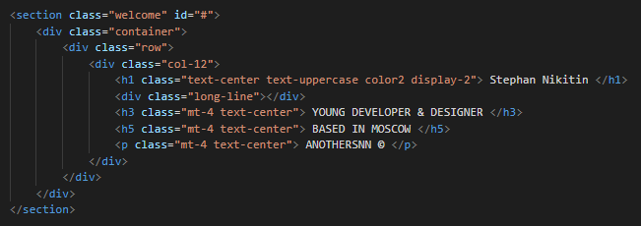
Рисунок №7. Блок сайта «Welcome».
Далее создаем блок «About», в котором повествуется полная контактная информация о человеке, для которого предназначена эта сайт-визитка (рисунок №8). В данном блоке также задействована обработанная картинка с определенными значениями, которые зафиксированы на рисунке №9.
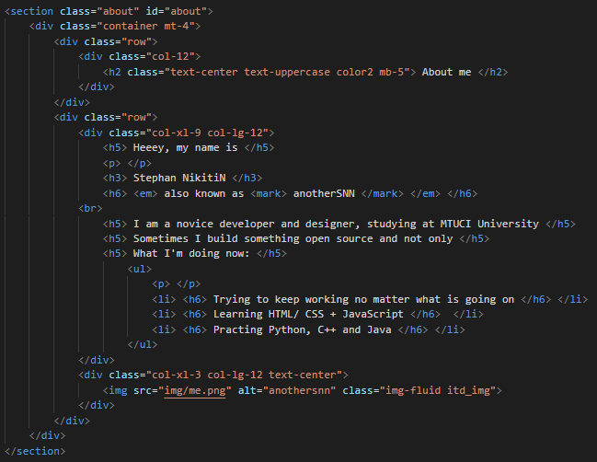
Рисунок №8. Блок сайта «About».
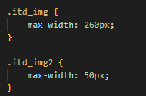
Рисунок №9. Вспомогательные функции для блока «About».

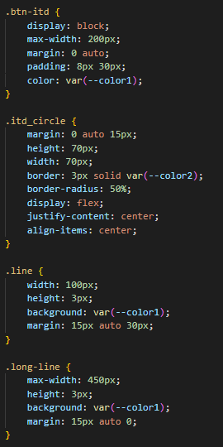
Создаем блок «Things Built», содержащий личные работы автора с ссылками на эти проекты. В данном блоке задействованы кнопки с личным визуальным дизайном (рисунок №10, рисунок №12), перенаправляющие на сайты с его работами, также присутствует «кнопка-паразит», которая при нажатии открывает всплывающее (модальное) окно об информации первого опыта с созданием и версткой сайта (рисунок №11).

Рисунок №10. Вспомогательные функции для блока «Things Built».
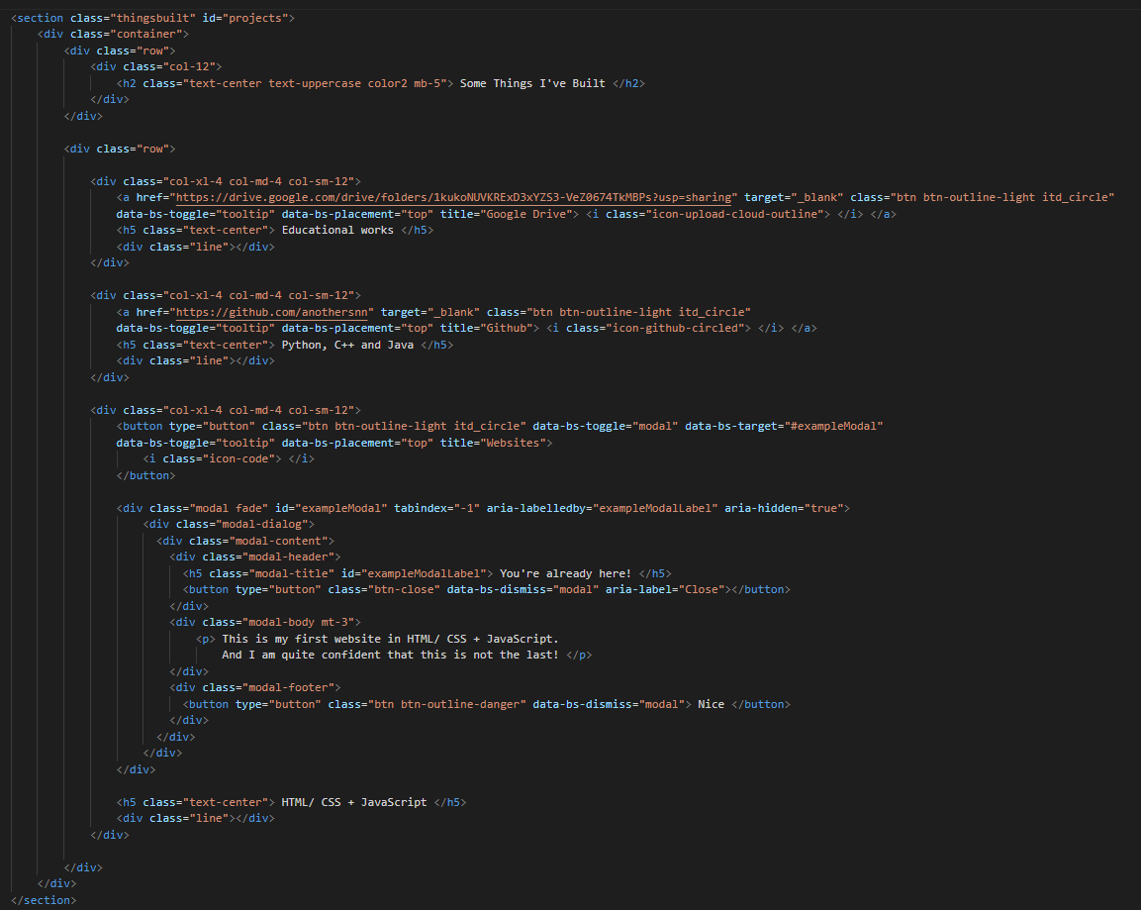
Рисунок №11. Блок сайта «Things Built».
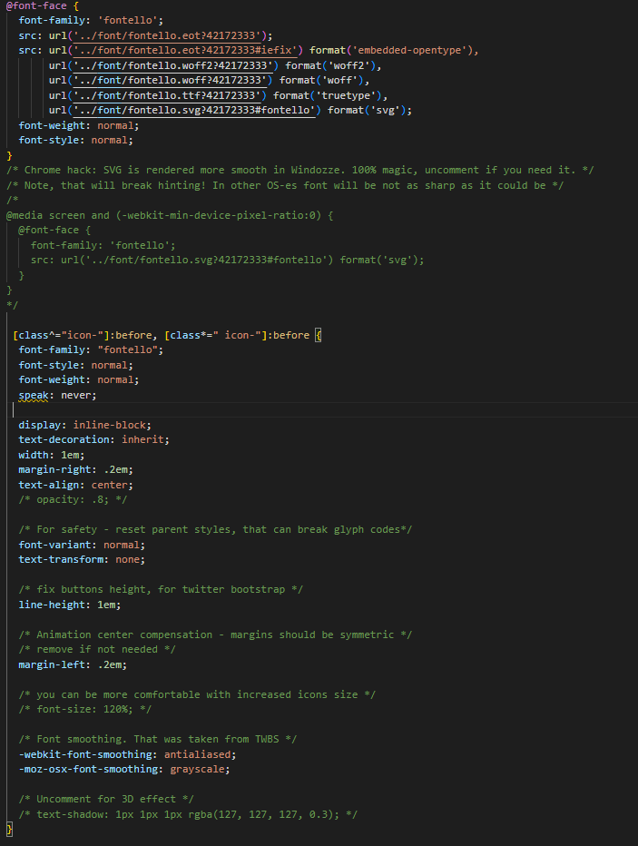
Рисунок №12. Вспомогательные функции для блока «Things Built».
В продолжение сайта создаем блок «Email», в котором присутствует кнопка для отправки сообщения на электронный адрес автора. Ниже кнопки с отправкой сообщения присутствуют другие кнопки, которые перекидывают на социальные сети владельца, с помощью которых также можно связаться с автором (рисунок №13).
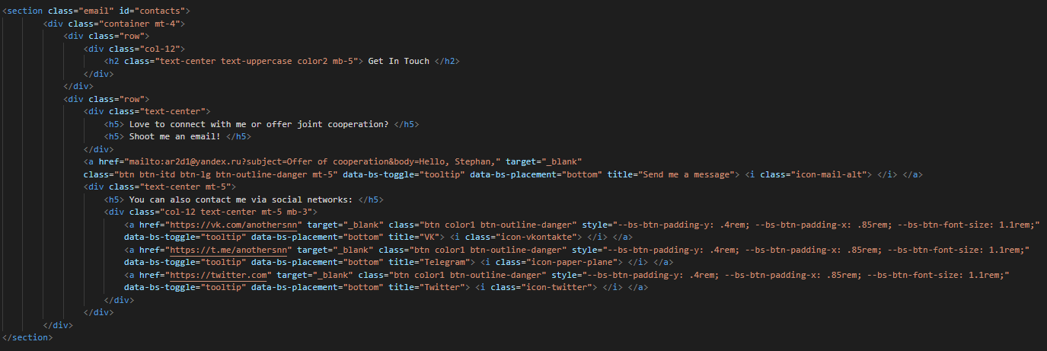
Рисунок №13. Блок сайта «Email».

В заключении добавляем «подвал» сайта, описывающий ознакомительные рекомендации насчет веб-страницы, а именно: год, псевдоним автора и права сайта (рисунок №14, рисунок №3).

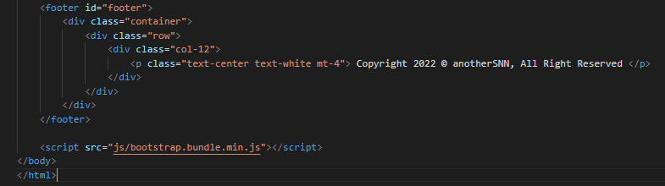
Рисунок №14. «Подвал» сайта.

4. Пример работы
Просмотор готового сайта с компьютерной версии (рисунки №15 – 18), а также с адаптивной версией для мобильных приложений (рисунки №19 – 21).
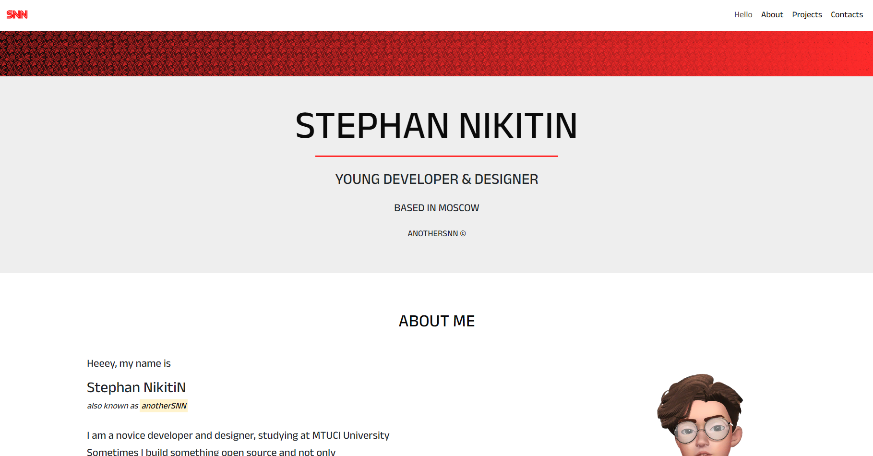
Рисунок №15. Просмотр готового сайта в компьютерной версии.

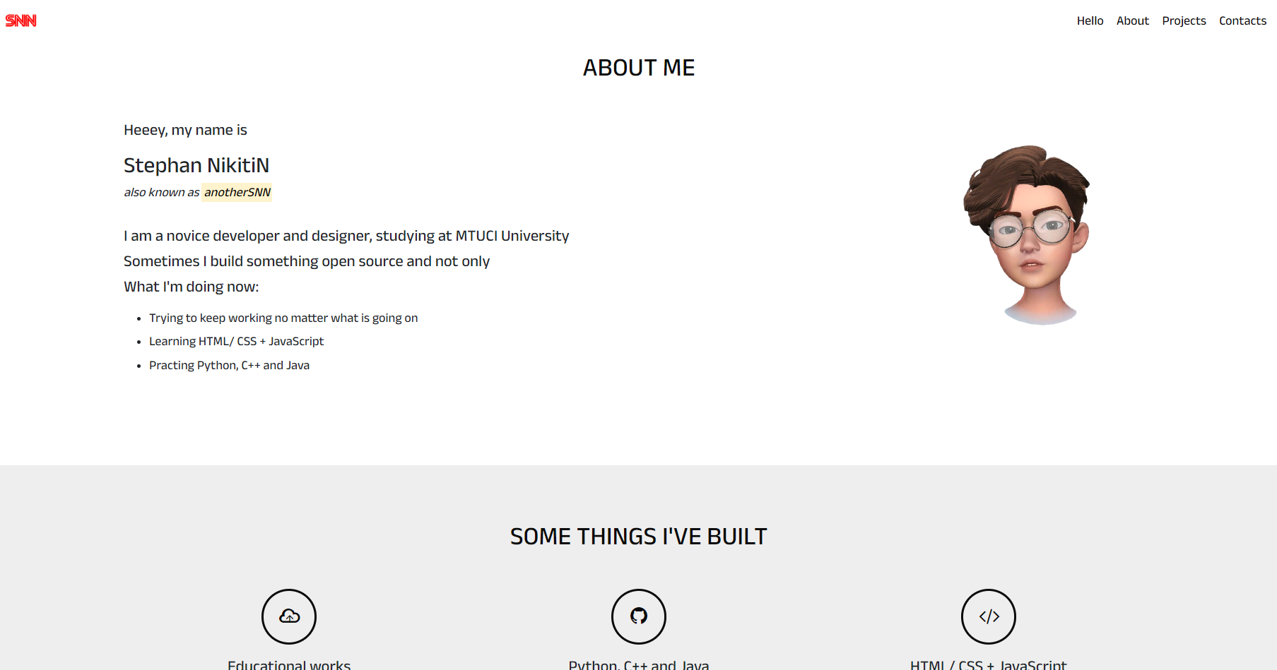
Рисунок №16. Просмотр готового сайта в компьютерной версии.
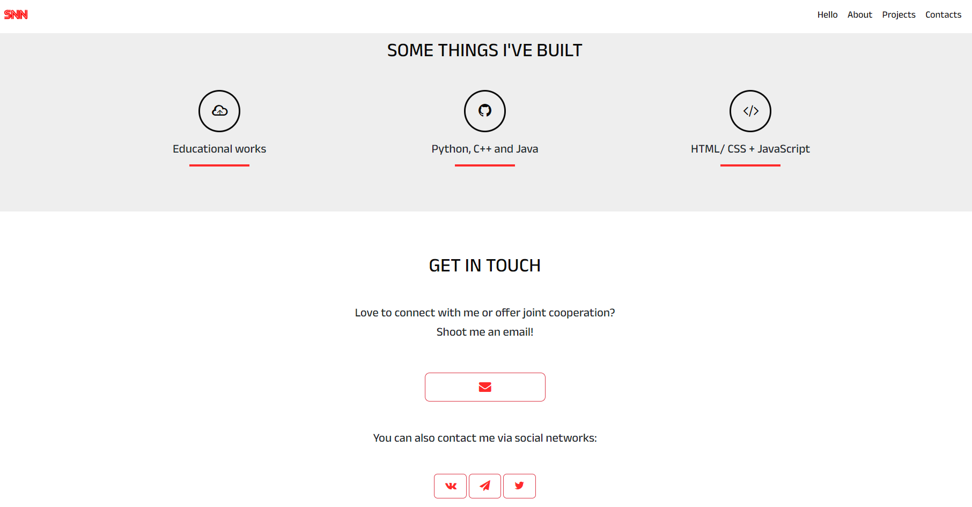
Рисунок №17. Просмотр готового сайта в компьютерной версии.

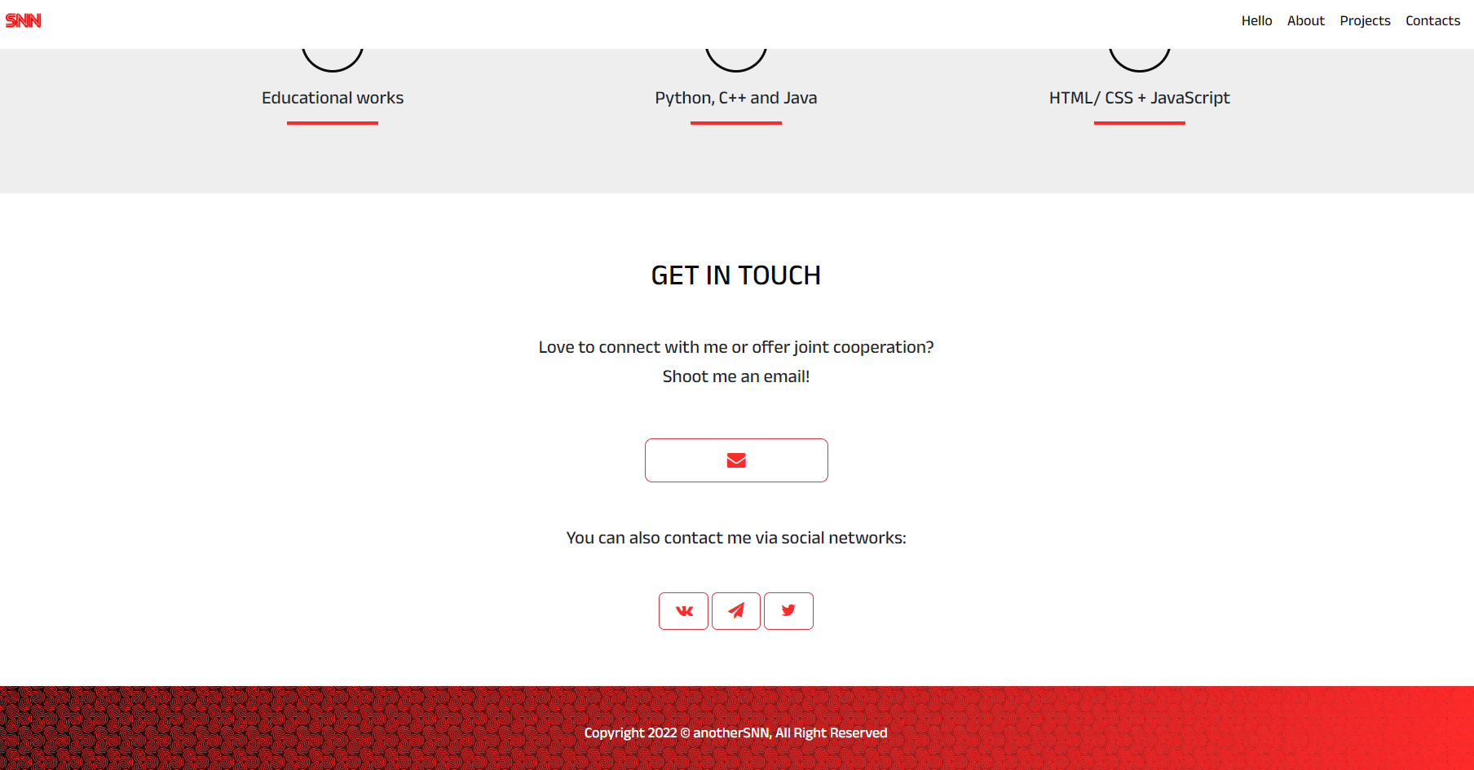
Рисунок №18. Просмотр готового сайта в компьютерной версии.

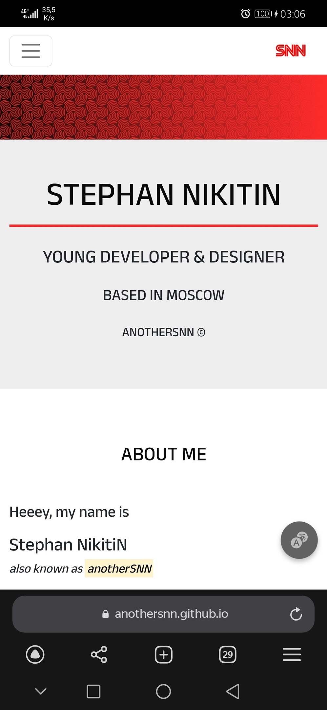
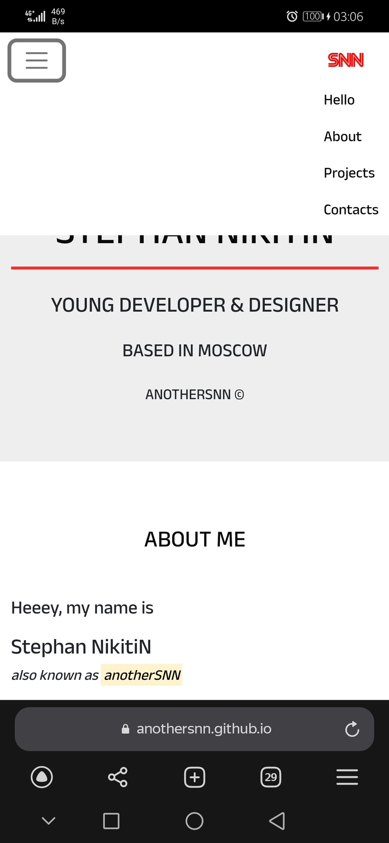

Рисунки №19-20. Просмотр готового сайта в мобильной версии.
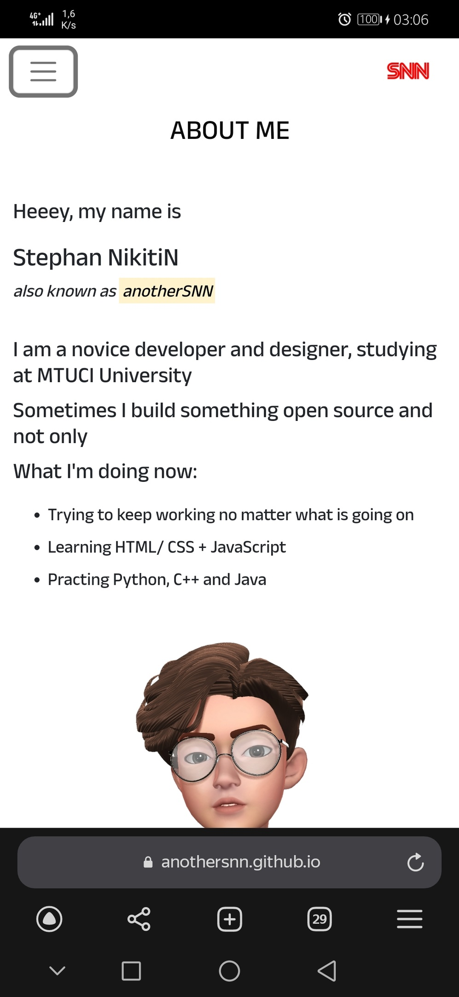
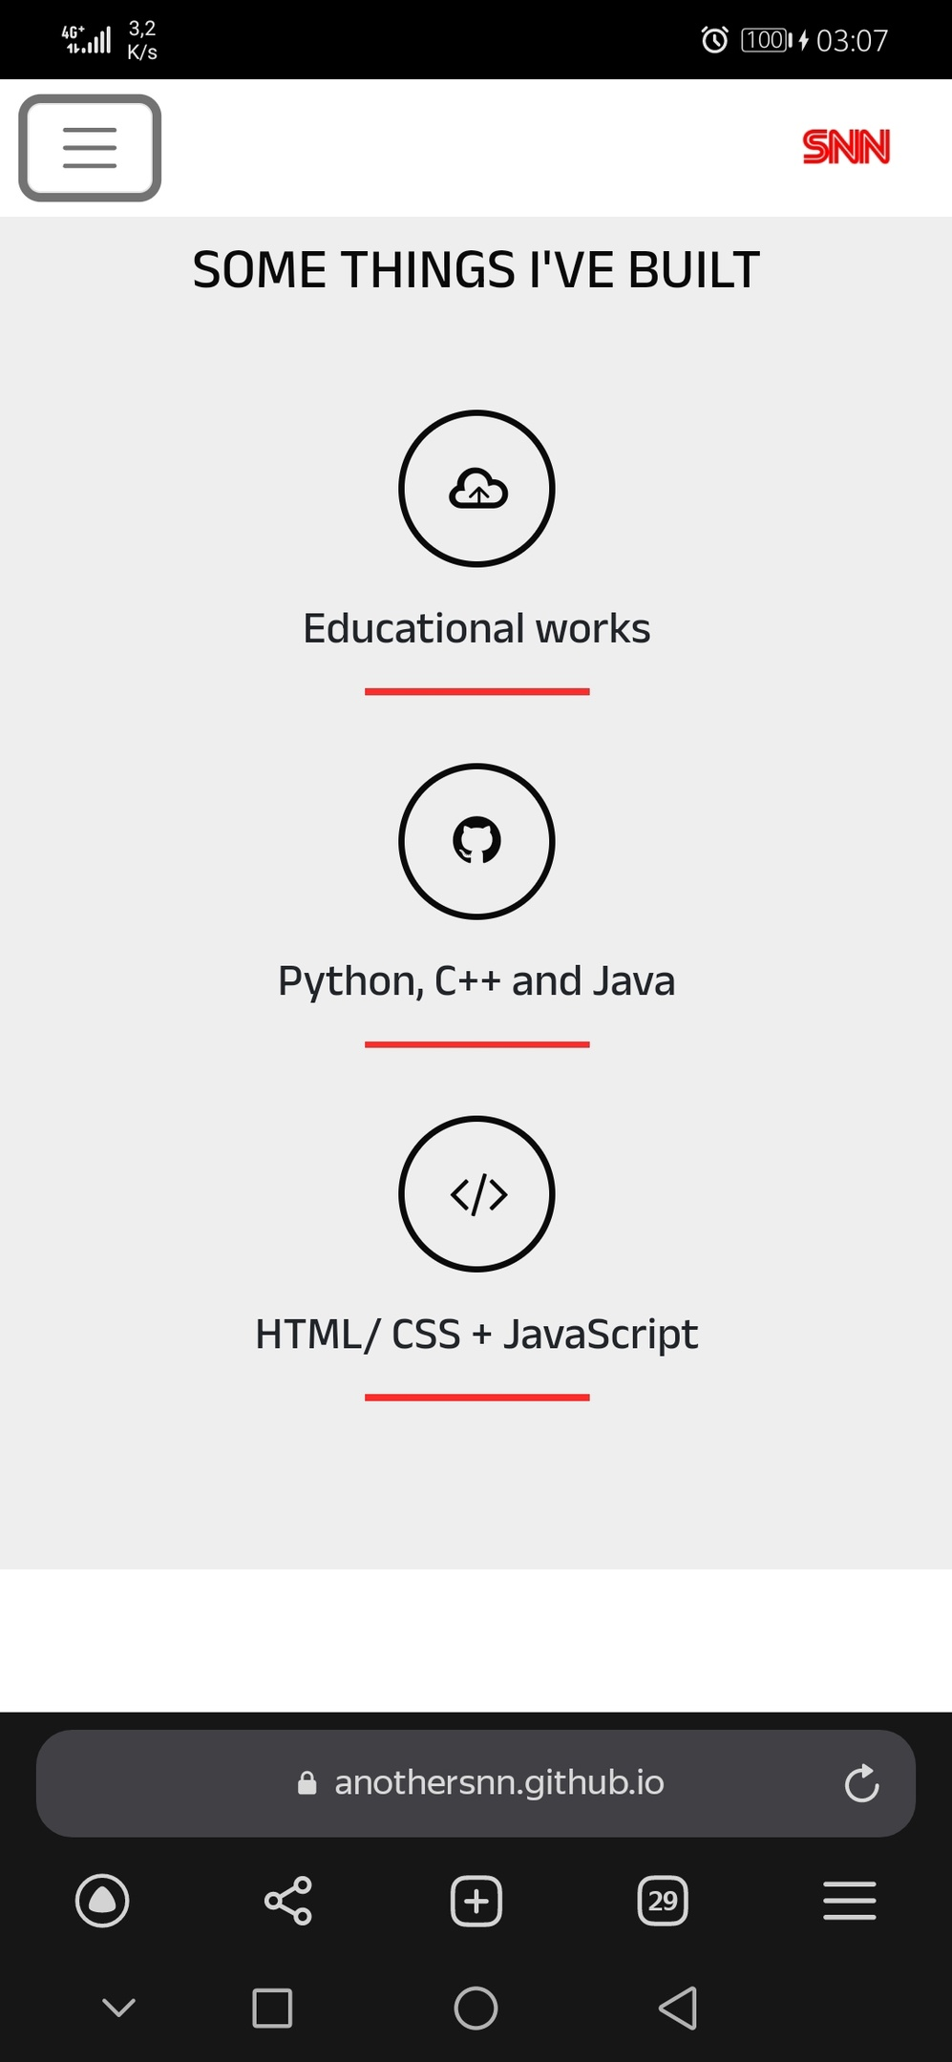

Рисунки №21-22. Просмотр готового сайта в мобильной версии.

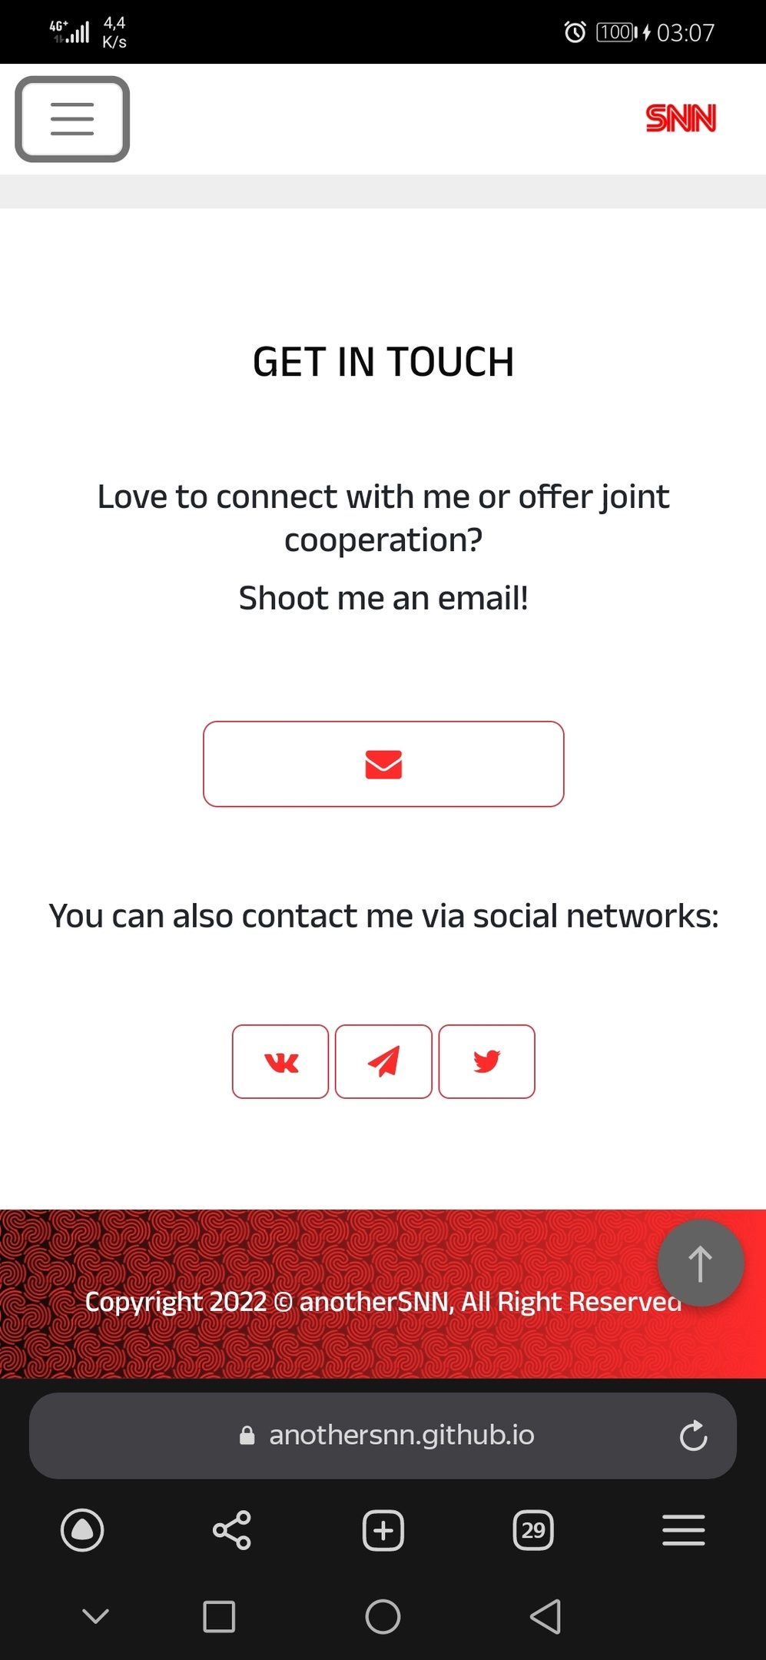

Рисунок №23. Просмотр готового сайта в мобильной версии.

5. Заключение
С помощью этого задания я смог самостоятельно изучить HTML, CSS и JavaScript (на начальном уровне), а также сверстать сайт-портфолио.
Сайт можно найти по ссылке: https://anothersnn.github.io/site-site/

